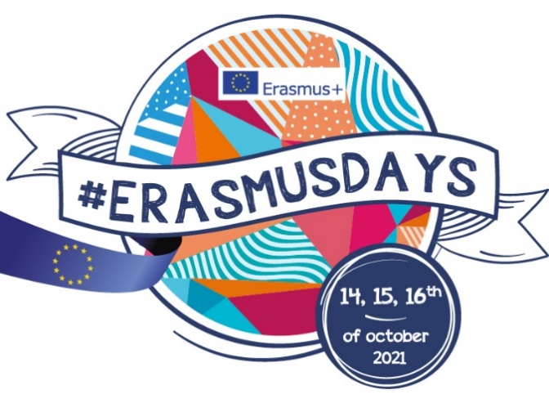 | 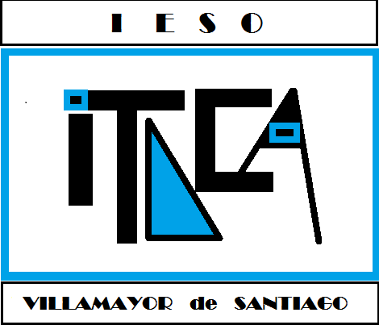
Connecting borders  The school in the 21st Century  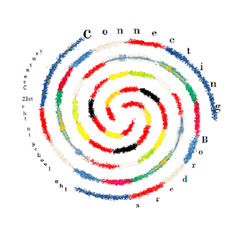  Consorcio Erasmus+  Delegación Provincial de Educación, Cultura y Deportes de Cuenca | Desayuno Erasmus: “Abriendo mentes, enriqueciendo vidas”
 | 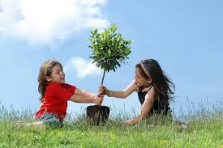 | - 11:45: Presentación del Acto.  - 12:00: Un árbol para el recuerdo.  - 12:30: INICIO DE LAS JORNADAS  DESAYUNO ERASMUS+:  - Teams desde Bruselas con Clara Marín.  - Teams desde Dijon con Cristina Alonso.  - Video de Andrea Rodrigo desde Roma.  - Teams desde Turín.  - Directo con Ángel Luis Fernández.  EXPERIENCIAS ERASMUS:  - Carlos Sánchez.  - Mario García.  - Raquel de la Torre.  - Alba Martínez.  - Andrea Millán.  - Mari Paz Ballesteros.  - Eduardo Contreras

